运用大数据精准填报高考志愿


2018考生家长填报高考志愿的宝典

（适用于普通文史、理工类考生）

凯翔考生之家(www.kao750.com)
二〇一七年九月

目 录
第一章、对考生家长的忠告
第二章、《凯翔高考志愿填报》软件介绍
一、软件的四个特点
二、软件使用的数据
三、软件采用的方法
四、软件安装使用流程
五、软件操作注意事项
六、有关软件常见问题
第三章、《凯翔高考志愿填报》软件主要模块使用详解
一、【位次修正法智能推荐院校】模块使用详解
二、【位次法选院校(智能模式)】模块使用详解
三、【填报志愿指南(智能模式)】模块使用详解
四、【历年高校录取数据查询(有位次)】模块使用详解
五、【历年高校专业数据分析(有位次)】模块使用详解
第四章、涉及高考的重要时间
一、重要的时间节点
二、山西省2017年普通高校招生网上填报志愿时间
三、山西省2017年普通高校招生录取时间安排
四、自主招生时间表
第五章、填报志愿常识
一、平行志愿
二、平行志愿投档模式下填报志愿的方法
三、填报专业志愿的方法
四、山西省高考招生实行的录取批次、志愿设置、投档模式和投档程序
五、什么情况下可以填写不服从专业调剂？
六、如果某批次被退档，会影响后边批次的录取吗？
第六章、平行志愿投档模式下填报高考志愿的流程
一、首先要确定出准备填报的“冲”、“稳”、“保”的院校
二、确定A志愿填报的院校
三、确定B、C、D、E、F、G、H等志愿填报的院校
四、按照山西省招办统一安排，在规定的时间，按省招办的要求，认真仔细地在山西招生考试网www.sxkszx.cn上填报考生的高考志愿并提交。
第七章、高校自主招生常见问题解答

第一章、对考生家长的忠告
十年寒窗苦读的考生能考上理想的大学和专业，是考生和家长们最大的心愿。
根据我们对高校大一新生进行的高考志愿填报问卷调查表明：家长和考生都非常重视高考，为了提高考生的“分数”，找家教、找老师，参加各种辅导班，家长和考生无论在精力和财力上都付出很多。但是，在填报志愿时，由于家长和考生不够重视、过于草率，相反又浪费了考生宝贵的“分数”，真正能够最大限度地利用好高考每一分的考生寥寥无几。
究其原因主要是很多考生和家长认为高考志愿填报很简单，就是根据分数选个院校和专业！总有大学可以上！
于是，“高分低就”、“高分落榜”、“去了理想学校却进了不理想的专业！”、“投档后遭遇退档！”，遗憾年年都在发生，多少考生因此抱恨终生！
高考志愿填报表面看是选大学和专业，其实是选工作、选未来、选人生！就是人生规划！
俗话说：“人怕入错行”，大学学什么专业，将来基本就入什么行业。
填报志愿就好比足球比赛中的“临门一脚”，成不成功就在这一脚。
志愿填对了，你的一生学有所用，事业有成！
志愿填错了，轻则耽误人生黄金四年！重则影响一生！
我们常听身边的人感叹：“当年高考志愿填报时，由于自己和父母没经验，不会填、随便填、凭感觉填，结果考了个高分，却被录取到了一个不理想的大学和不理想的专业。大学调整专业太难，只好硬着头皮学了不理想的专业。大学毕业后，发现自己学的专业不好找工作，工作条件差，待遇差，没有发展前途。一生都在抱怨：“十年寒窗苦读，付出了那么多时间、精力和金钱，却没有认识到高考志愿填报关乎我的一生命运！”
真是志愿填报一步不慎，十年寒窗苦读毁于一旦！一生的坎坷命运可能就此注定了！
人们常说：决定人一生命运的就是关键的那几步！志愿填报其实就是非常重要的一步！
填报时的草率，换来的可能就是考生一生的不如意！我们真的草率的起吗？
当然，也有一些家长认识到了高考志愿填报对孩子一生的重要性，提前半年就开始收集、整理、研究各种高考志愿填报资料。忙的废寝忘食，焦头烂额，到6月底真正填报志愿的时候心里却还是没有把握，不得不花费数千元的费用请省、市和高校招办有经验的老师来指导高考志愿填报。
花费数千元和孩子一生相比，您觉得值不值？有远见的家长觉得太值了！
有经验的老师的“法宝”是什么？是多年来积累的经验和手头掌握的有关院校的资料。
但，无论这些老师多精明，他们的经验永远无法与计算机经过对大数据进行深度分析得出的结论相比；无论这些老师多么能，他们所掌握的资料也无法与计算机存储量相比。
所以，在实际填报志愿的过程中，专家的经验与计算机大数据处理技术完美结合的产物---“填报志愿软件”最终将成为家长填报志愿唯一的选择。
第二章、《凯翔高考志愿填报》软件简介
《凯翔高考志愿填报》软件(以下简称“软件”)是为参加高考的山西考生量身定制、开发的填报高考志愿的软件。软件以“互联网+”为模式、运用“大数据”技术，采用了目前最科学、最精准的填报志愿的方法---“位次修正法智能推荐院校”的方法,通过对历年山西省高考录取百万大数据的精确计算、汇总和分析，在省、市和高校招办有经验的老师们的指导下，经过山西鑫泰运维科技有限公司软件设计师们几年的辛勤劳动，软件于2014年初研发完成，并获得中国版权局计算机软件著作权证。
2014年、2015年、2016年、2017年软件为山西近4万考生提供了最满意的服务。
软件最重要的功能是：用户只要输入高考成绩，适合高考成绩的冲、稳和保的院校就会呈现在用户眼前！
软件让考生的每一分在填报志愿时发挥最大的作用！
软件让家长在填报志愿时就知道考生填报的专业能否被录取！
软件让不懂填报志愿的家长也能成为高考志愿填报专家！
一、软件的四个特点
软件有以下四个特点：
1、软件是根据山西考生的实际情况，专门为山西考生研发的高考志愿填报软件，是山西省唯一获得中国版权局软件著作权证的填报高考志愿的专业软件；
2、软件采用大数据技术，能为家长提供想要了解的一切数据；
3、软件智能推荐的院校不会浪费考生宝贵的一分；
4、软件智能推荐的冲、稳、保的院校是根据反复验证的数学模型由计算机实时计算、汇总、分析后得出的结果。这种实时智能推荐院校的方法，目前全国唯有凯翔能做到。
山西省招生考试管理中心约2018年6月24日晚发布高考成绩并同步发布山西省高考成绩分段统计表。约2018年6月24日晚到2018年6月25日中午，公司软件开发人员用已经设计好的数学模型，通过对山西省高考成绩分段统计表、当年各院校招生专业计划、往年各院校录取的数据等进行精确计算、汇总和分析后，就能精确地分析出本科每一个批次每一个考分能填报的冲、稳、保的院校。大约在2018年6月25日下午3点，用户就可以通过软件自动升级，将公司软件开发人员经过精确计算、汇总和分析得出的结果下载到用户使用的计算机上，之后，用户就可以使用软件中2018年【位次修正法智能推荐院校】模块，，软件将根据用户输入的高考成绩和科类，为用户精准智能推荐冲、稳和保的院校。
二、软件使用的数据
1、2009年到2017年山西省被录取的百万考生的数据(即：每个考生的分数、位次、被录取的院校、专业等信息)以及各批次各院校的专业录取数据。
2、教育部公布的最新本科专业介绍、最新全国各院校的专业排名、最新全国各专业的院校排名、“双一流”学科建设数据、第四轮学科评估数据、国家重点学科、国家级特色专业数据等。
3、山西省招生考试管理中心2018年6月将发行的山西省《2018年填报志愿指南》中的数据(即：2018年在山西省招生的第一批本科、第二批本科文史、理工类的全国各院校的招生专业、代码、计划、说明等) 。《指南》发行后，公司将安排工作人员用最短的时间将《指南》中的所有数据一字不差的录入软件中。这些数据将通过软件自动升级下载到用户使用的计算机上，之后，用户就可以使用软件中2018年【填报志愿指南】 、【位次法选院校】两个模块。
4、山西省招生考试管理中心约2018年6月24日高考成绩揭晓后同步发布的山西省高考成绩分段统计表。
约2018年6月24日晚到2018年6月25日中午，公司软件开发人员用已经设计好的数学模型，通过对以上四大类数据进行精确计算、汇总和分析后，就能精确地分析出本科每一个批次每一个考分能填报的冲、稳和保的院校。大约在2018年6月25日下午3点，用户就可以通过软件自动升级，将公司软件开发人员经过精确计算、汇总和分析得出的结果下载到用户使用的计算机上，之后，用户就可以使用软件中2018年【位次修正法智能推荐院校】模块，软件将根据用户输入的高考成绩和科类，为用户智能推荐冲、稳和保的院校。
三、软件采用的方法
软件采用了目前最科学、最精准的填报志愿的方法---“位次修正法智能推荐院校”。
什么是位次修正法智能推荐院校？由于各批次招生的院校、招生院校的计划及高考成绩的分布情况每年都可能发生变化，单纯使用“位次”的方法来填报志愿，从理论上讲就不是非常科学了。针对这一情况，当年山西省高考成绩分段统计表揭晓后，首先，对当年高考成绩的分布情况、当年各批次招生的院校及招生院校的计划变动情况以及往年各批次招生院校的录取数据等进行实时、准确的计算、分析，然后,对当年每一个分数对应的位次做一定的修正，最后，再根据修正后的位次及当年各批次招生院校的综合排名和招生计划，科学地筛选出要填报的院校。这种填报志愿的方法叫位次修正法智能推荐院校。
四、软件安装使用流程
1、打开凯翔考生之家网站：www.kao750.com，点击网站首页右上角“软件下载”，在“软件下载”页面，下载软件安装程序“凯翔高考志愿填报2018安装程序.EXE”。
2、双击下载的“凯翔高考志愿填报2018安装程序.EXE”，开始安装软件。
3、软件安装完成后，点击桌面上的快捷方式“凯翔高考志愿填报”开始使用软件。
4、在“软件下载”页面，还可下载word文件“2018考生家长填报高考志愿的宝典”，在“软件下载”按钮的下方还可在线观看介绍网站和软件的视频。
五、软件操作注意事项
1、操作软件时，一定要仔细阅读每个界面中红色的“温馨提示”；
2、通常情况下，在包含有“院校名称”标题栏的表格中，在院校名称上击右键可查看历年录取考生数据、查看历年录取专业数据、查看专业(专业类)全国排名、查看“双一流”建设学科等；
3、通常情况下，在包含有“专业名称”标题栏的表格中，在专业名称上击右键可查看本专业(专业类) 全国排名、查看本专业的介绍。
六、有关软件常见问题
问1：软件有使用次数、时间的限制吗？
答：无论高考成绩公布之前，还是高考成绩公布之后，软件都可在任意一台联网的电脑上使用，无任何限制。但高考成绩公布后的第二天下午，使用时一定按软件的要求输入考生2018年真实的科类和高考成绩，两次确认后，成绩和科类将不能修改，同时，用户使用的智能推荐卡将在2018年9月1日作废。
问2：软件能给所有考生智能推荐院校吗？
答：不能。软件只能在1A、1A1、1B、2A、2B五个批次中，为达二本线(不含二本C)以上的文史、理工类考生智能推荐冲、稳和保的院校。
问3：软件中查到的各院校往年录取的考生的数据包括征集志愿的考生吗？
答：用户在软件中查到的是各院校往年录取全部考生的数据，当然包括征集志愿录取的考生的数据。
考生家长们通常在市场上买到的书或发给考生的《****年填报志愿指南》中，看到的各批次各院校的最高分和最低分中，最低分是不包括征集志愿的考生的。所以，在使用软件时，用户会看到，某些院校的录取最低分比书上或《指南》中看到的最低分要低。
问4：软件中用的位次是分数对应的最高位次，对吗？
答：对。软件中的位次是分数对应的最高位次，不是省考试管理中心发布的“高考成绩分段统计表”中的每个分数对应的累计人数（或最低位次），最高位次是根据这个“高考成绩分段统计表”算出来的。软件中用最高位次的目的在于软件智能推荐院校时不会浪费考生的一分，能将考生的分数科学、合理地用到最好。
最高位次的算法是：某分数对应的最高位次=上一个分数的累计人数+1
《凯翔》软件及凯翔发布的微信中，大家看到的位次全部是分数对应的最高位次。
问5：为什么院校招生录取的实际人数和《****年填报志愿指南》中的计划不一致？
答：招生录取过程中院校是可以调整总计划和各专业的计划(减少或增加)。
正常情况下，省内院校的投档比例为：1:1.1，省外院校的投档比例为：1:1.05。在招生录取过程中，院校可以通过增加计划的方式来录取比原计划更多的考生，比如：将自主招生剩余计划、预留计划调入1A或其它批次等；相反，如果档没有投够(计划多，报的人少)，院校也可以把计划调回，也就是减少计划了。
问6：软件的使用说明从哪儿下载？
答：请从www.kao750.com(凯翔考生之家网站)“志愿填报常识”栏目，下载Word文件《2018年考生家长填报高考志愿的宝典》。《宝典》中既包含软件的操作使用说明，还包含大家想要了解的填报志愿的常识。
只要大家认真阅读《宝典》，大家在微信群里或私聊时提的很多问题都有答案了。欢迎高三文史、理工类家长登录网站，免费下载。

第三章、《凯翔高考志愿填报》软件主要模块使用详解
一、【位次修正法智能推荐院校】模块使用详解
主要功能：用户输入考生科类及高考成绩后，软件首先给用户智能推荐 冲、稳和保的院校，然后，用户根据自己的需求（比如：院校类型、专业类、专业、院校特色及省份等）从智能推荐的院校中筛选出适合考生的院校。同时，对筛选出的院校的历年录取数据可进行全方位的综合深度分析、对比，从而很快地确定考生可填报的院校。
通过本模块用户就好比使用“傻瓜”照像机一样，一按快门，考生能填报的冲、稳和保的院校全部展现在用户眼前。
下面以2017年填报高考志愿为例，来说明本模块的使用。
1、打开软件，如图1所示，点击【用户登录】按钮，登录软件。
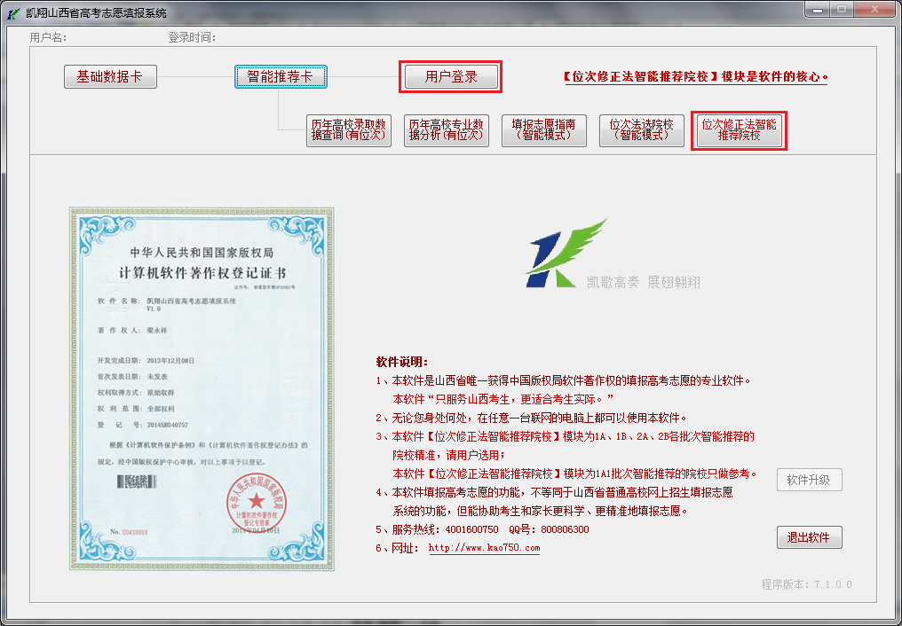
图 1
2、点击图1中【位次修正法智能推荐院校】按钮，随后出现图2所示的界面，在图2中选择填报年份为“2017年”(注意：2018年高考成绩公布后的第二天下午，约2018年6月25日下午3点后，软件升级后，用户才能选择填报年份为“2018年”。)，点击图2中的【确认】按钮后出现如图3所示的界面。

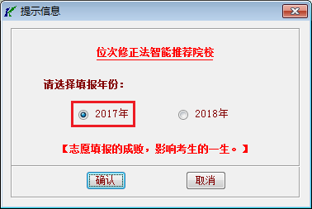
图 2
3、图3中，最上部显示2017年山西省高考本科录取最低控制分数线，中部有“温馨提示”。用户在使用时，一定要仔细阅读这些内容。选择科类为：理工，输入高考成绩：593，点击【确认科类和成绩】按钮，出现如图4所示的界面。
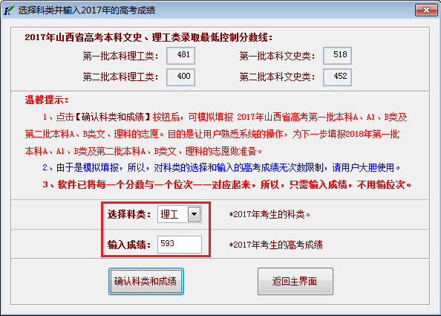
图 3
4、在图4中的左上角选择批次为：第一批本科A理工，点击左下角【位次修正法智能推荐院校】按钮，出现如图5所示的界面。

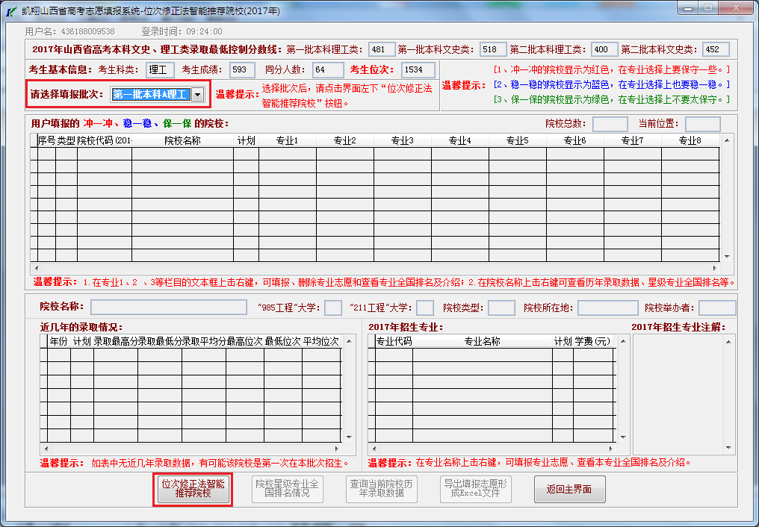
图 4

5、图5中显示出软件智能推荐的冲、稳和保的院校。
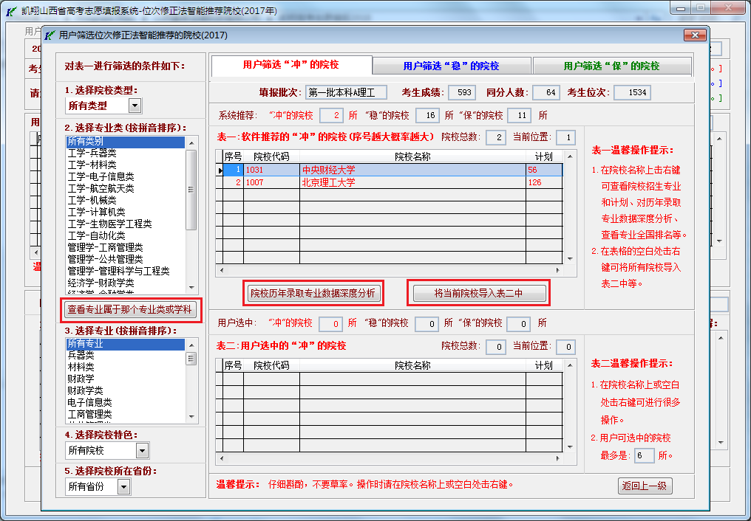
图 5

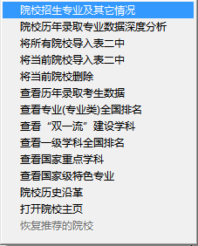
图5中，左侧是对表一进行筛选的条件选择区，右上方是【用户筛选“冲”的院校】、【用户筛选“稳”的院校】、和【用户筛选“保”的院校】三个选项卡，用户可以在这三个选项卡之间随时切换。图5中上部 表一中显示的是软件为2017年593分（位次：1534）理工类考生推荐的冲、稳、保的院校中的冲的院校，中下部表二中存放用户选中的院校。
图 6

在图5表一、表二中的“院校名称”栏中的院校名称上击右键，出现如图6所示的弹出式菜单，使用该菜单用户可查看院校招生专业及其它情况、历年录取专业数据深度分析、查看专业(专业类)全国排名、查看“双一流”建设学科、查看一级学科全国排名等。

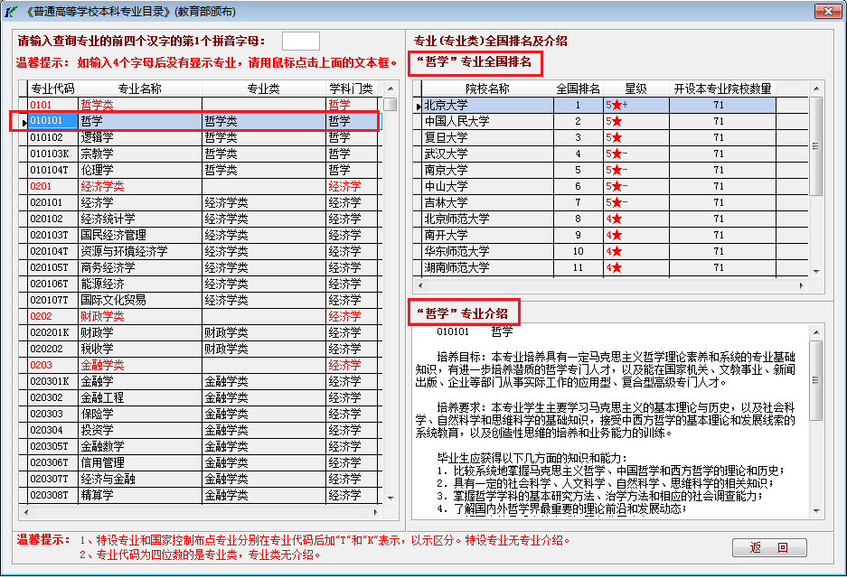
点击图5左侧中部【看专业属于那个专业类或学科门类】按钮，出现图6A。如图A所示，本界面是《普通高等学校本科专业目录》的电子版，用户可以了解某专业属于那个专业类或学科门类，专业的全国排名及专业的介绍。
图 6A

点击图5中部表一下面的【院校历年录取专业数据深度分析】按钮，用户能对智能推荐院校的历年录取专业数据进行更进一步的深度分析。
专业数据深度分析是2018年软件新增加的功能，它将为用户填报专业志愿提供很大的帮助。如图6B所示，这是软件对北京理工大学计算机科学与技术专业数据深度分析的界面。

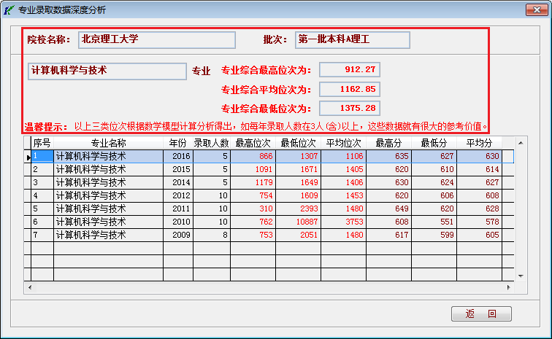
图 6B

用户怎样才能把选好的院校从表一导入表二中呢？

如果用户选中冲的院校中的“北京理工大学”，用鼠标单击“北京理工大学”，然后，点击表一下面的【将当前院校导入表二中】按钮，“北京理工大学”就导入到表二中了。
用户也可以用同样的方法在【用户筛选“稳”的院校】和【用户筛选“保”的院校】两个选项卡中将选中的院校导入表二中。
在本界面，用户筛选出冲、稳和保的院校后，点击图5右下角【返回上一级】按钮，原来图4空白的表格中，添加了用户已经筛选出的冲、稳和保的院校，如图7所示。

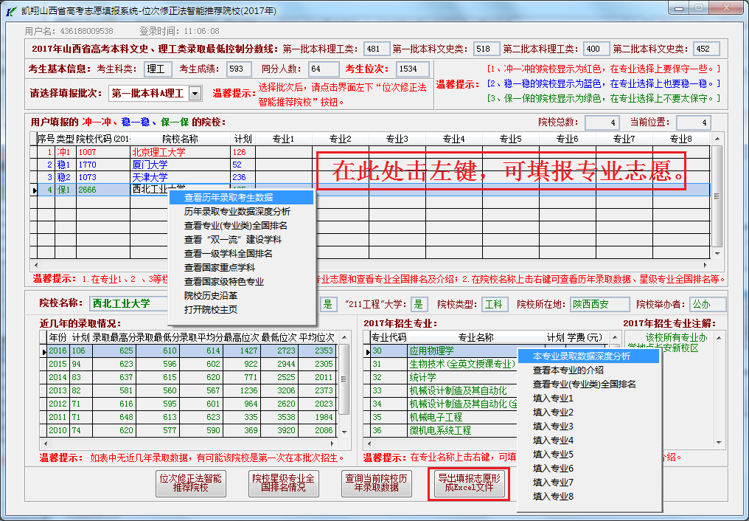
图 7
6、填报专业志愿
填报专业志愿有两种方式：
第一，在中部表格中的“专业1、2、3等栏目下面的空白处击右键可填报专业志愿；
第二，在右下角“2017年招生专业”表格中“专业名称”栏的专业名称上击右键可对本专业录取数据深度分析，可填报专业志愿等。
7、点击图7右下角画红圈处的【导出填报志愿形成Excel文件】按钮，用户可将填报的院校及专业志愿打印出来或导出形成Excel文件。

二、【位次法选院校(智能模式)】模块使用详解
主要功能：本模块是一个电子版的《填报志愿指南》，除按批次、院校类型、专业、院校特色及省份等条件外，用户还可以按“位次”来筛选院校，同时，对筛选到的院校的历年录取数据可进行全方位的综合深度分析、对比，从而很快地从招生院校中大致了解考生可填报的院校。
下面以2017年理科考生593分(位次：1534)填报第一批本科A理工类高考志愿为例，来说明本模块的使用。
1、打开软件，如图8所示，点击【用户登录】按钮，登录软件。
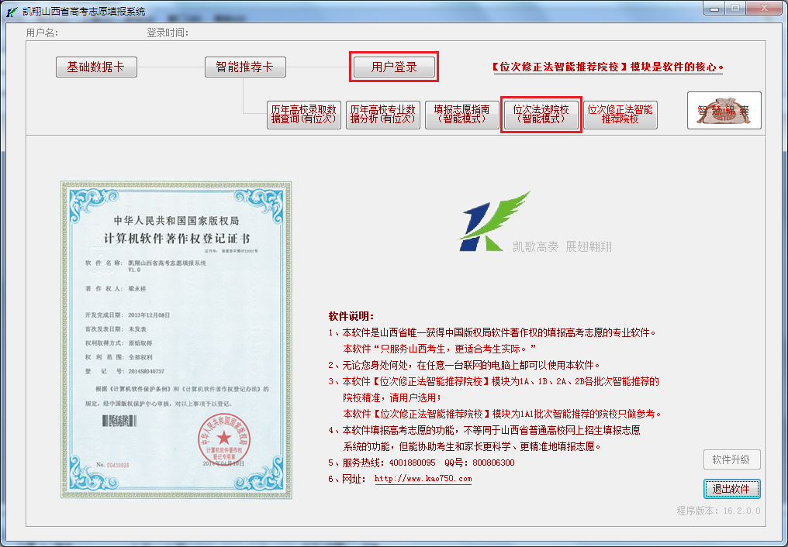
图 8
2、点击图8中【位次法选院校(智能模式)】按钮，随后出现图9所示的界面，在图9中选择筛选年份和本专科为“2017年本科”(注意：《2018年填报志愿指南》发行后，公司将安排工作人员用最短的时间将《指南》中的所有数据一字不差的录入软件中。这些数据将通过软件自动升级下载到用户使用的计算机上。约《指南》发行两、三天，软件升级后，用户才能选择筛选年份和本专科为“2018年本科”)，点击图9中的【确认】按钮后出现如图10所示的界面。

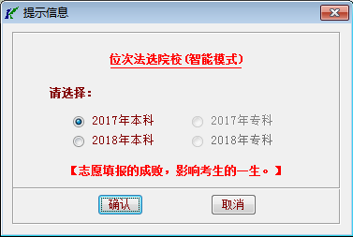
图 9
3、图10中，在左上角选择批次为：第一批本科A理工，输入要查询的位次为：1534，选择查询年份为:2016，点击【查询】按钮，图中右上角将显示出2016年招生院校中录取最高位次和最低位次包含了1534位次的所有院校，符合条件的院校一共有26所。为了更有效地筛选院校，请仔细阅读图10中所有的“温馨提示”。
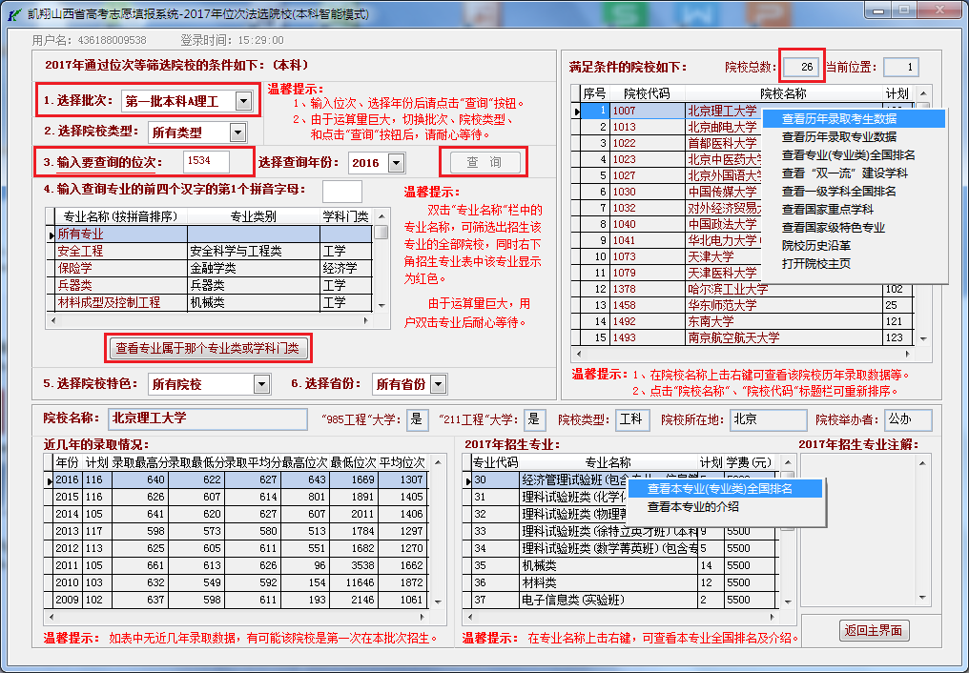
图 10
在图10右侧上部的表格中的“院校名称”栏目中的院校名称上击右键，出现图中所示的弹出式菜单，用该菜单用户可查看历年录取考生数据、查看历年录取专业数据、查看专业(专业类)全国排名、查看“双一流”建设学科、查看专业一级学科全国排名、院校历史沿革、打开院校主页等。
点击图10左侧中部【看专业属于那个专业类或学科门类】按钮，出现图11。如图11所示，本界面是《普通高等学校本科专业目录》的电子版，用户可以了解某专业属于那个专业类或学科门类，专业的全国排名及专业的介绍。
图 11
在图10右侧下部“2017年招生专业”表格中的“专业名称”栏目中的专业名称上击右键，可查看本专业(专业类) 全国排名、查看本专业的介绍。
另外，在图10左侧中部表格中“专业名称”栏目中的专业名称上双击左键，可筛选出招该专业的全部院校，即对院校再次进行筛选。
只要用户在使用软件的过程中，仔细阅读每个界面中的“温馨提示”，软件一定能为用户提供非常有用和有价值的信息。

三、【填报志愿指南(智能模式)】模块使用详解
主要功能：这是个电子版的《填报志愿指南》，用户从此再也不用翻阅厚厚的《填报志愿指南》书查询数据了。使用该模块，用户可方便、快捷地按批次、院校类型、专业类、专业、院校特色及省份等来查询符合条件的院校，同时，对查询到的院校的历年录取数据进行全方位的综合深度分析、对比，从而很快地从招生院校中大致了解考生可填报的院校。
下面以2017年理科考生：563分(位次：4380，准备上电气类的专业)，填报第一批本科A理工类高考志愿为例，来说明本模块的使用。
1、打开软件，如图12所示，点击【用户登录】按钮，登录软件。
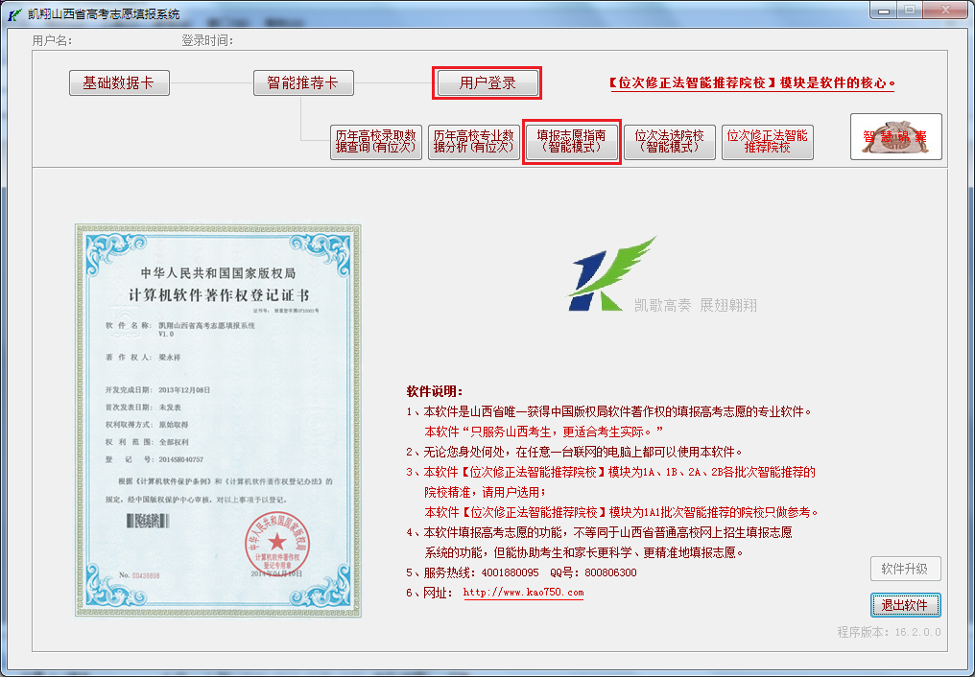
图 12
2、点击图12中【填报志愿指南(智能模式)】按钮，随后出现图13所示的界面，在图13中选择年份和本专科为“2017年本科”(注意：《2018年填报志愿指南》发行后，公司将安排工作人员用最短的时间将《指南》中的所有数据一字不差的录入软件中。这些数据将通过软件自动升级下载到用户使用的计算机上。约《指南》发行两、三天，软件升级后，用户才能选择年份和本专科为“2018年本科”。)，点击图13中的【确认】按钮后出现如图14所示的界面。

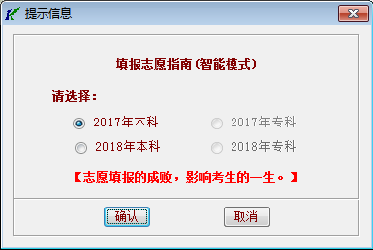
图 13
3、图14中，在左上角选择批次为：第一批本科A理工，选择专业类为：工学-电气类，右上角表格中显示招生“工学-电气类”的院校一共有56所。为了更有效地使用填报志愿指南，请用户仔细阅读图15中所有的“温馨提示”。
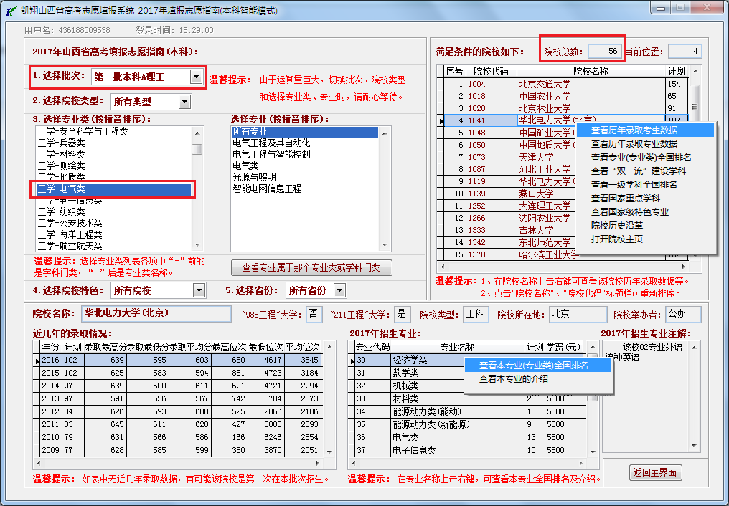
图 14
在图14右侧上部的表格中的“院校名称”栏目中的院校名称上击右键，出现如图中所示的弹出式菜单，用该菜单用户可查看历年录取考生数据、查看历年录取专业数据、查看专业(专业类)全国排名、查看“双一流”建设学科、查看专业一级学科全国排名、院校历史沿革、打开院校主页等。
点击图14左侧中部【看专业属于那个专业类或学科门类】按钮，出现图15。如图15所示，本界面是《普通高等学校本科专业目录》的电子版，用户可以了解某专业属于那个专业类或学科门类，专业的全国排名及专业的介绍。
图 15
在图14右侧下部“2017年招生专业”表格中的“专业名称”栏目中的专业名称上击右键，可查看本专业(专业类) 全国排名、查看本专业的介绍。
只要用户在使用软件的过程中，仔细阅读每个界面中的“温馨提示”，软件一定能为用户提供非常有用和有价值的信息。

四、【历年高校录取数据查询(有位次)】模块使用详解
主要功能：让用户全方位了解山西历年招生情况，为用户构建了一个能方便、快捷地查询山西历年高校录取的百万考生详细信息的大数据平台。
通过本模块用户可查询2009年到现在山西省第一批本科A、A1、B类，第二批本科A、B各院校招生录取的文史、理工类160多万考生的数据(即：每个考生的分数、位次、被录取的院校、专业等信息)、查询各批次各院校招生的专业信息、查询全国各院校的专业排名、有关专业的基本常识等。
通过本模块中的“按位次段查询”功能，用户可以大致了解考生能填报那些院校及专业；通过本模块中的“按院校名称查询”功能，用户可以大致了解考生能否填报某院校；通过本模块中的“按专业名称查询”功能，用户可以大致了解考生是否能填报某院校的某专业。
1、打开软件，如图16所示，点击【用户登录】按钮，登录软件。
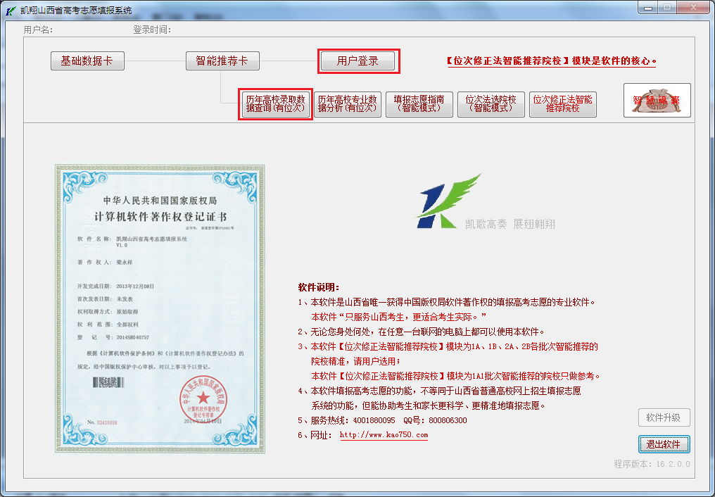
图 16
2、点击图16中【历年高校录取数据查询(有位次)】按钮，随后出现图17所示的界面，点击图17中的【确认】按钮后出现如图18所示的界面。

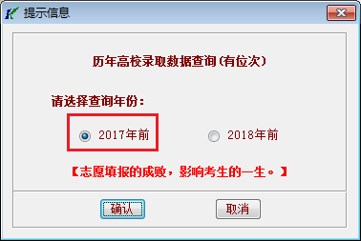
图 17
3、用户操作流程
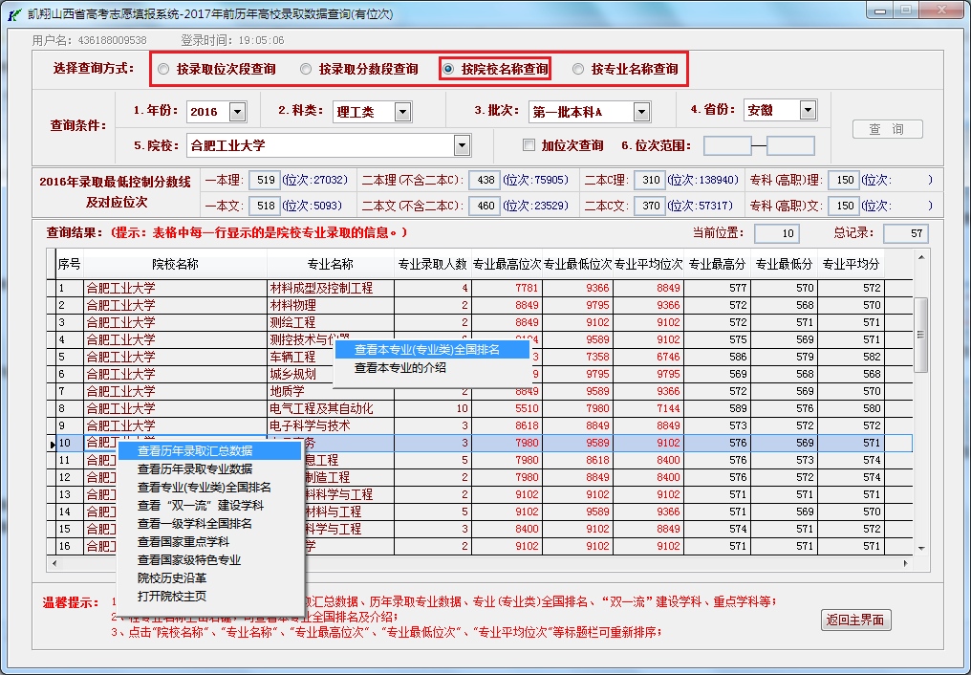
①、选择查询方式；②、选择查询条件或输入要查询的数据，比如：年份、科类、批次、省份、院校等；③、点击图18右上角【查询】按钮，符合条件的数据就会显示在图18中下部的表格中。

图 18
点击图18表格中的标题栏“专业名称”，表格中的录取数据按专业名称重新排列，重新排列后用户能完全了解该院校某一专业的录取情况。
图19表格中显示的是 “合肥工业大学”2016年第一批本科A理工类录取的所有考生的信息（比如：被录取考生的专业、位次、分数等）。
在图18表格中的“院校名称”栏中的院校名称上击右键，可查看历年录取数据汇总、查看历年录取考生数据、查看历年录取专业数据、查看专业(专业类)全国排名、查看“双一流”建设学科、查看一级学科全国排名、院校历史沿革、打开院校主页等。
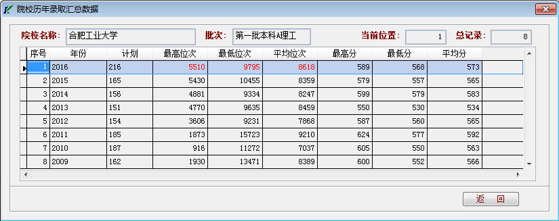
图19是“合肥工业大学”历年录取数据汇总，从图19表格中用户大致可以了解院校最近几年的招生录取情况，为用户填报志愿提供参考的依据。
图 19

五、【历年高校专业数据分析(有位次)】模块
主要功能：对历年各批次院校招生专业的招生总人数、本专业招生院校总数、最高位次、最低位次、平均位次等进行了统计、汇总，为用户全方位了解各专业的招生情况，提供了一个有效的大数据平台。

通过本模块用户可查看2009年到现在山西省各批次招生专业的统计汇总分析结果。什么专业最热门？什么专业招生人数多？什么专业录取位次比较高？用户想要了解的信息全都有。同时，还可以了解专业的全国各院校的排名、有关专业的基本常识等，从而为用户填报专业志愿打下一个坚实的基础。

- 打开软件，如图20所示，点击【用户登录】按钮，登录软件。
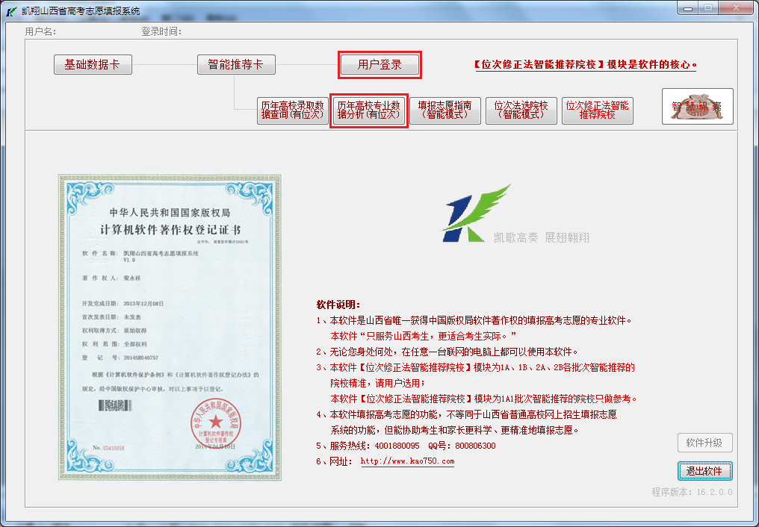
图 20
2、点击图20中【历年高校专业数据分析(有位次)】按钮，随后出现图21所示的界面，点击图21中的【确认】按钮后出现如图22所示的界面。

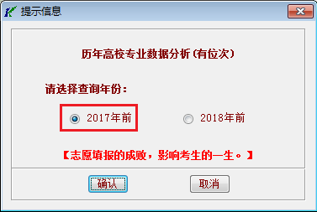
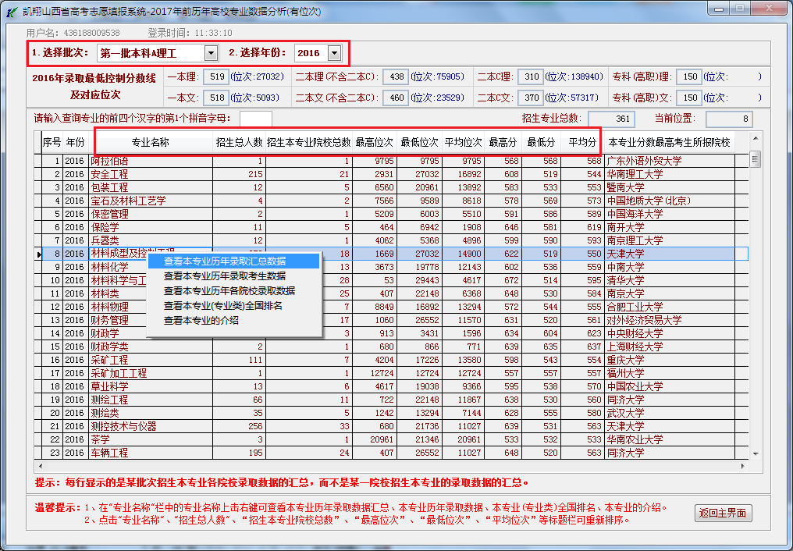
图 21
图 22
图22表格中显示的是 2016年第一批本科A理工类各专业的录取数据(如：被录取考生的最高位次、最低位次、平均位次等）。
在图22表格中的“专业名称”栏中的专业名称上击右键，可查看本专业历年录取汇总数据、查看本专业历年录取考生数据、查看本专业历年各院校录取数据、查看专业(专业类)全国排名、查看本专业的介绍。

第四章、涉及高考的重要时间

一、重要的时间节点
6月7、8日高考，之后，山西省招生考试管理中心公布“军队院校招生报考指南”，报考军校（国防生）的考生可从山西省招生考试网下载打印或到中学所在地县（市、区）人民武装部领取《政治考核表》，于6月15日前填报好个人信息后报送人民武装部参加政治考核。
约6月10日-20日《填报志愿指南》发行，两三天后公司发布“凯翔公告1：《凯翔高考志愿填报》软件第一次升级”，软件中当年【填报志愿指南】 、【位次法选院校】两个模块。就可以使用了。
约6月24日晚公布普通高校招生本科录取最低控制分数线(不含二C）、山西省高考成绩分段统计表，之后，山西省招生考试管理中心发布外语口试的通知。
约6月25日下午3点公司发布“凯翔公告2：《凯翔高考志愿填报》软件第二次升级”，软件中 当年【位次修正法智能推荐院校】模块就可以使用了，软件将根据用户输入的高考成绩和科类，为用户精准智能推荐冲、稳和保的院校。

二、山西省2017年普通高校招生网上填报志愿时间
第一段：6月26日8:00-6月27日18:00。填报提前艺术、体育本科，提前一批本科、二批本科，本科“专项生”一批、二批，免费医学定向等批次院校志愿。
第二段：6月30日8:00—7月2日18:00。填报第一批本科（A、A1、B类）院校志愿（含自主招生、高校专项、高水平艺术团、高水平运动队、定向、民族班、民族预科班等特殊类型招生院校志愿）。
第三段：7月22日8:00时—7月24日18:00。填报本科第二批（A、B类）院校志愿（含高水平运动队、定向、民族班、民族预科班等特殊类型招生院校志愿）。
第四段：8月4日8:00—8月5日18:00。填报本科第二批C类、提前批专科（高职）院校志愿。
第五段：8月10日8:00—8月13日18:00。填报专科（高职）批院校志愿。

三、山西省2017年普通高校招生录取时间安排
一、提前批次（7月4日—17日）
（一）提前录取的艺术类、体育类本科院校7月4日至14日录取。
（二）提前录取的第一批本科院校录取时间为7月9日至10日。面向贫困县区招“专项生”第一批本科院校（含提前一批本科院校）7月11日至12日录取。
（三）提前录取的第二批本科院校录取时间为7月14日。
面向贫困县区招生“专项生”第二批本科院校（含提前二批本科院校）7月15日至16日录取。
（四）免费医学定向生院校7月17日录取。
二、本科院校批次（7月17日—8月13日）
（一）第一批本科A类院校7月17日至20日录取；
第一批本科A1类院校7月20日至21日录取；
第一批本科B类院校7月22日至25日录取。
（二）第二批本科A类院校7月27日至30日录取；
第二批本科B类院校8月2日至4日录取。
（三）第二批本科C类院校8月7日至11日录取。
三、专科（高职）院校批次（8月14日—26日）
（一）提前录取的专科（高职）院校8月14日录取。
（二）专科（高职）院校8月16日至26日录取。
四、征集志愿（随录取批次网上征集）
所有院校均不设服从调剂志愿。各批次按相关规定投档后完不成招生计划的院校分批次实行网上征集志愿。征集志愿设置视当批院校缺额情况确定。请考生随时浏览山西招生考试网(www.sxkszx.cn)发布的征集志愿公告。

四、自主招生时间表
2月底到3月初：高校发布招生简章
3月：考生提交申请材料
4月：高校审核考生材料
4月底前：高校公示初审通过考生名单
6月7-8日：考生参加高考
6月10-22日：高校考核
高考出分前：高校确定并公示资格名单
高考出分后：考生填报志愿，高校录取

第五章、填报志愿常识

一、平行志愿
1、平行志愿投档时考生成绩排序规则
①、先分科类按考生总分从高到低进行排序(考生总分是指考生文化课考试成绩和政策性照顾加分之和)；
②、考生总分相同时，再按单科成绩依次从高到低排序。
考生单科成绩排序的科目顺序是：
文史类：语文；数学；文科综合
理工类：数学；语文；理科综合
③、上年被录取后未报到考生将排在同分数的最后，考生总分相同时，按单科成绩依次从高到低排序。
根据考生成绩排序的规则，将考生排序后，考生个人在同科类考生中所处的位置，即为考生的位次。
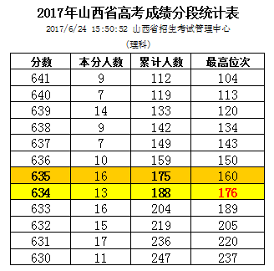
如图23所示，这是山西省考试管理中心2017年6月25日在其网站上发布的高考成绩分段统计表的一部分内容的截图，一共有三列：分数、本分人数和累计人数，最后我们增加了一列：最高位次。一般情况下，这个统计表和高考成绩同一天揭晓。
图 23
从图23中我们可以看到：每一个分数对应一个本分人数、累计人数和最高位次； 634分对应的最高位次是：176。
某分数对应的最高位次=累计人数-本分人数+1
或某分数对应的最高位次=上一个分数的累计人数+1
或某分数对应的最高位次=上一个分数的位次+上一个分数的本分人数
对于招生院校来说，由于院校录取的考生中存在最高分、最低分和平均分，最高分、最低分和平均分所对应的位次就是最高位次、最低位次和平均位次。
2、平行志愿投档模式
平行志愿投档模式：遵循“考生之间，分数优先；考生志愿，遵循顺序”的投档原则。
①、成绩排序，确定位次：将同一报考科类录取控制分数线上未录取的考生总分从高分到低分进行排序，确定位次。
②、按照位次，检索投档：按照考生位次逐个进行投档；如某考生填报第一批本科A类8个平行院校志愿，当对该考生投档时，依据该考生填报的A、B、C、D、E、F、G、H8个平行志愿院校顺序，由计算机从A志愿院校开始到H志愿院校依次检索，当检索到该考生填报的某个志愿院校有缺额时，即将该考生档案投到该院校。之后，计算机对下一考生进行投档。
注意：在某个批次的投档过程中，如果考生的电子档案能被投出去的话，只能被投一次，只能被投到一所院校。 请考生家长记住两个一：一次、一所。如果考生的电子档案在某批次被投到一所院校，假如被退档，那么，该考生只能到该批次的征集志愿或下一个批次才可能被投档。
3、平行志愿投档模式下选择院校的原则
平行志愿投档模式下选择院校的原则：冲一冲、稳一稳、保一保。
按照“冲一冲、稳一稳、保一保”的原则填报志愿是有科学依据的，是选择院校与选择专业相互让步的结果。
“冲一冲”即考生可以选择自己最理想的院校，以考生的分数、位次报考这些院校有一定的可能性。“冲一冲”的院校往年录取最低位次与考生的位次相当或略低于考生的位次。对要“冲一冲”的院校，在填报专业志愿时就不能太挑剔，要尽量“保一保”，以减少退档的风险。 “冲一冲”侧重于选院校的考生。
“稳一稳”即考生可以选择自己喜欢的院校，以考生的分数、位次报考这些院校有较大的把握。“稳一稳”的院校往年录取平均位次与考生的位次相当。对要“稳一稳”的院校，在填报专业志愿时也应“稳一稳”，力争能够录取。
“保一保”即在考生所填报的院校中至少应有一所院校是保底的，它是保证考生在本批次能被录取的最后防线。“保一保”的院校往年录取最高位次与考生的位次相当或略高于考生的位次。对要“保一保”的院校，在填报专业志愿时不要太保守，要适度 “冲一冲”，但不能冲过了头。

二、平行志愿投档模式下填报志愿的方法
（一）、位次法
1、位次的概念
根据考生成绩排序规则，将考生排序后，考生个人在同科类考生中所处的位置，即为考生位次。
对于院校来说，由于院校录取的考生中存在最高分、最低分和平均分，最高分、最低分和平均分所对应的位次就是最高位次、最低位次和平均位次。
2、位次法
填报志愿时，根据考生当年的位次，在往年位次相当的院校中筛选出要填报的院校（或者说：从往年最高位次和最低位次中包含考生位次的院校中筛选院校），这种填报志愿的方法，就是位次法。
3、用位次法填报志愿时存在的问题
如当年某批次招生的院校及招生院校的计划与往年相比有较大变化或考生成绩分布有较大变化时，单纯使用“位次法”来填报志愿也会出现一定的误差。
（二）、位次修正法
1、位次修正法的概念
由于各批次招生的院校、招生院校的计划及高考成绩的分布情况每年都可能发生变化，单纯使用“位次法”填报志愿，从理论上讲就不是非常科学了。针对这一情况，当年高考成绩分段统计表揭晓后，首先，对当年高考成绩的分布情况、当年各批次招生的院校及招生院校的计划变动情况以及往年各批次招生院校的录取数据等进行实时、准确的计算、分析，然后,对当年每一个分数对应的位次做一定的修正，最后，再根据修正后的位次及当年各批次招生院校的综合排名和招生计划，科学地筛选出要填报的院校。这种填报志愿的方法叫位次修正法。
2、位次修正法填报志愿需要的主要数据（以2018年为例）
A、山西省2009年到2017年被录取的普通文史、理工类本、专科(高职)160万高考考生的全部数据(即：每个考生的分数、位次、被录取的院校、专业等信息)。
B、2018年在晋招生的各批次院校的招生计划。通过对2018年招生计划与往年招生计划的比较，从中发现当年招生计划的变动情况。
C、山西省招生考试管理中心公布的山西省2018年高考成绩分段统计表。通过对2017年高考成绩分段统计表与往年高考成绩分段统计表的比较，从中发现当年高考成绩分段统计表中成绩分布的变化。

三、填报专业志愿的方法
高考招生录取过程中，院校专业录取时采用的原则有三种：分数优先原则、志愿优先原则、专业志愿级差(或专业分数级差)的原则，具体细节请查阅各院校当年的招生章程。
由于各院校专业录取时采用的原则不一样，所以，在填报专业志愿时，为了能更好地利用好考生的每一分，我们必须采用不同的填报专业志愿的方法。
1、如院校专业录取采用“分数优先原则”
分数优先原则是指在院校专业录取过程中，首先，按考生的成绩排序，然后，从高分到低分为每个考生按考生填报的专业志愿分配专业。具体来说，如轮到给考生分配专业时，如考生填报的第一专业志愿计划未满，考生被分配到第一专业志愿所报专业，如已满，再看考生填报的第二专业志愿计划是否满，依此类推。
根据以上的分析我们可以看出，在填报专业志愿时，考生应该将最心仪的专业作为第一专业志愿来填报，然后，次之，再后，更次之，依此类推。
2、如院校专业录取采用“志愿优先原则”
志愿优先原则是指在院校专业录取过程中，首先，要规定录取时的专业顺序，然后再按已投档考生的专业志愿的顺序分专业。如果每所院校可以填报6个专业志愿和“是否服从专业调剂”志愿，具体来说，要经过7轮才能将考生的专业分配好，第一轮，首先按成绩排队，按他们所报的第一专业志愿分配专业；第二轮，没有被第一专业志愿录取的考生按成绩排队，按他们所报的第二专业志愿分配专业；第三轮，既没有被第一专业志愿录取，也没有被第二专业志愿录取的考生，按成绩排队，按他们所报的第三专业志愿分配专业；依次类推；第七轮，给服从专业调剂的考生分配专业，对不服从专业调剂的考生作退档处理。
根据以上的分析我们可以看出，在填报专业志愿时，考生填报的第一专业志愿非常重要，如果能科学合理地填报，可能会出现这样的结果：虽然考生的分数低，但被录取的专业比分数高的考生录取的专业还要好。
那么，在这种情况下，我们应该怎么填报专业志愿呢？考生当年在全省的位次，应该与第一专业志愿填报的专业的往年录取的位次相当，第二专业志愿填报的专业的往年录取的位次比第一专业志愿填报的专业的往年录取的位次要低一些，依次类推。
3、如院校专业录取采用“专业志愿级差的原则”
专业志愿级差原则是指录取非第一专业志愿考生时的分数差额。进档考生录取专业时，第一志愿考生，以实考分由高到低排序，若考生的第一志愿专业未满额则将该生录取为该专业；若考生的成绩未达到其第一志愿专业的录取分数，则其总分减去专业级差分后参与第二专业志愿排序；若第二专业志愿仍不能录取，再减去一个级差分参与第三志愿排序，如此依次类推。
若某院校规定专业级差为“1，1，1，1，1”，某进档考生投档分646，若第一专业志愿未能录取，后续排序时，第二专业志愿减1分（645），第三专业志愿减1分（644），第四专业志愿减1分（643），第五专业志愿减1分（642），第六专业志愿减1分（641）。
下面以一个简单的例子对这种录取规则作说明。
若某院校的专业录取规则为：实行专业志愿级差的办法，第一二专业志愿之间分数级差为3分,其余专业志愿之间级差为1分，......。 该院校一共招生四个专业，分别是：税收学，财务管理、保险学、金融学，每个专业只招1个考生，有甲(623分)、乙(619分)、丙(618分)、丁(617分)四个考生的电子档案投到了该院校，甲、乙、丙、丁四个考生所填报的专业志愿如下：
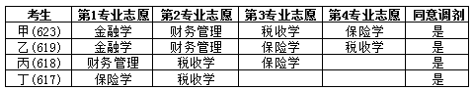
给已投档考生分配专业的过程如下：
第一步：甲、乙、丙、丁四个考生按总分排序；
第二步：排在第一位的甲首先被“金融学”专业录取；
第三步：给乙分配专业，因“金融学”已录满(即乙不能被所报的第1专业志愿录取)，所以，先减去3分，变为616分。未录取的考生重新排序，重新排序后的顺序为：丙(618)、丁(617)、乙(619-3=616)，之后，首先给丙分配专业，丙被顺利录取到“财务管理”专业，再给丁分配专业，丁被顺利录取到“保险学”专业，最后，乙只能被分配到“税收学”专业了。
根据以上的分析我们可以看出，在填报专业志愿时，考生填报的第一专业志愿非常重要，如果考生不能被第一专业志愿录取的话，首先，要减去专业级差分后，才能参与第二专业志愿排序及录取，也就是说，如果不能正确填报专业志愿的话，可能会出现这样的结果：虽然考生的分数高，但被录取的专业比分数低的考生录取的专业可能要差。
那么，在这种情况下，我们应该怎么填报专业志愿呢？
填报第一专业志愿：考生当年在全省的位次，应该与第一专业志愿填报的专业的往年录取的位次相当或略高于第一专业志愿填报的专业的往年录取的位次；
填报第二专业志愿：考生的高考成绩减去第一二专业志愿之间分数级差后的分数对应的位次，应该与第二专业志愿填报的专业的往年录取的位次相当或略高于第二专业志愿填报的专业的往年录取的位次；
填报第三专业志愿：考生的高考成绩减去第一二和第二三专业志愿之间分数级差后的分数对应的位次，应该与第三专业志愿填报的专业的往年录取的位次相当或略高于第三专业志愿填报的专业的往年录取的位次；
依次类推，填报第四、五、六专业志愿。

四、山西省高考招生实行的录取批次、志愿设置、投档模式和投档程序
(一)、山西省高考实行的录取批次(以2017年为例)
山西省2017年高校招生录取分本科提前批、本科“专项生”批、本科第一批（分A、A1、B类）、本科第二批（分A、B、C类）、专科（高职）提前批和专科（高职）批共6个批次。本科第一批（A、A1、B类）、本科第二批（A、B、C类）、“专项生”批及专科（高职）批次文理科类实行平行志愿投档录取模式。其他批次及艺术、体育类实行非平行志愿投档录取模式。
(二)、山西省高考实行的志愿设置(以2017年为例)
提前艺术、体育本科设置1个第一院校志愿和1个第二院校志愿，每所院校设置3个专业志愿和“是否同意专业调剂”志愿；
提前一批本科和提前二批本科批次分别设置1个第一院校志愿、1个第二院校志愿和1个第三院校志愿，每所院校设置6个专业志愿和“是否同意专业调剂”志愿。
本科“专项生”第一、二批次分别设置8个平行院校志愿，排列顺序为A、B、C、D、E、F、G、H，每所院校设置6个专业志愿和“是否同意专业调剂”志愿；
免费医学定向生院校设置1个第一院校志愿和1个第二院校志愿，每所院校设置6个专业志愿和“是否同意专业调剂”志愿。
第一批本科（A、A1、B类）批次分别设置8个平行院校志愿，排列顺序为A、B、C、D、E、F、G、H，每所院校设置6个专业志愿和“是否同意专业调剂”志愿；
第一批本科特殊类型招生分公示类（自主招生、高水平艺术团、高水平运动队）和非公示类（定向、民族班、民族预科班）各设置1个院校志愿和6个专业志愿以及“是否同意专业调剂”志愿。
第一批本科（A、B类）艺术本科院校分别设置1个第一院校志愿、1个第二院校志愿，每所院校设置3个专业志愿和“是否同意专业调剂”志愿。
第二批本科(A、B、C)类批次设置8个平行院校志愿，排列顺序为A、B、C、D、E、F、G、H，每所院校设置6个专业志愿和“是否同意专业调剂”志愿。
第二批本科（A、B、C类）艺术、体育类院校分别设置1个第一院校志愿、1个第二院校志愿，每所院校志愿设置3个专业志愿和“是否同意专业调剂”志愿。
第二批本科特殊类型招生（高水平运动队、定向、民族班、民族预科班）各设置1个院校志愿和6个专业志愿以及“是否同意专业调剂”志愿。
提前专科（高职）批次设置1个第一院校志愿、1个第二院校志愿和1个第三院校志愿，每所院校设置6个专业志愿和“是否同意专业调剂”志愿。
专科（高职）批次设置9个平行院校志愿，排列顺序为A、B、C、D、E、F、G、H、I，每所院校设置6个专业志愿和“是否同意专业调剂”志愿。
专科（高职）批次艺术、体育类院校分别设置1个第一院校志愿、1个第二院校志愿，每所院校志愿设置3个专业志愿和“是否同意专业调剂”志愿。
(三)、山西省高考招生实行的投档模式
1、平行志愿投档模式
根据“考生之间，分数优先；考生志愿，遵循顺序”的投档原则，先分科类将考生按成绩从高分到低分排序，再按照顺序对考生逐个进行投档；对某考生投档时，遵循该考生填报的多个平行志愿院校依次检索判断，当检索到该考生填报的某个院校有调档缺额时，即将该考生档案投放到该院校。
实行平行志愿的批次和科类：第一批本科（A、A1、B类）（不含特殊类型招生）、第二批本科（A、B、C类）、“专项生”批及专科（高职）批的文史和理工两个科类。
2、非平行志愿投档模式
提前军队、公安等院校批次，根据 “第一志愿志愿优先，平行参考志愿分数优先” 的投档原则，先将符合投档条件的考生按所报第一志愿分开，然后将填报同一院校志愿的考生按总分从高到低排序投档；当院校第一志愿生源不足时，再按“分数优先”的原则投放平行参考志愿。艺术、体育类院校批次，根据“志愿顺序”的投档原则，先投第一志愿，当院校第一志愿生源不足时，再依次投第二志愿、第三志愿。
(四)、山西省高考招生实行的投档程序
1、实行平行志愿的第一批本科（A、A1、B类）、第二批本科（A、B、C类）、“专项生”批及专科（高职）院校批投档，按科类分三个步骤进行：
(1)、模拟投档：通过模拟投档与招生院校通报生源情况商定投档比例，确定调增招生计划，核定院校自主招生投档控制分数。模拟投档比例省外高校不超过1：1.05,省属高校不超过1：1.1。
(2)、正式投档：模拟投档结束后，按高校确定的投档比例进行一次性正式投档。
(3)、征集平行志愿投档：生源不足的院校，进行志愿征集。征集平行志愿投档，不进行模拟投档程序，按照院校缺额计划1：1的比例，直接进行一次性正式投档。
第一批本科院校特殊类型招生按照相关规定进行投档。
补充内容：普通本科院校分二批录取。第一批分A类、A1类和B类院校：A类是全国重点院校和教育部确定的实施“211工程”、“985工程”的院校以及原国家教委指定参加第一批录取的院校；A1类是第一批A类院校中部分中外合作办学的院校；B类是多年来在我省招生生源较好的一般院校。第二批分为A类、B类和C类三类院校：A类院校为一般本科院校；B类院校为本科院校分校或近几年国家教育部批准从专科升为本科的院校；C类院校为独立学院、民办院校。
2、实行非平行志愿的院校投档，实行分批次、按科类分三个步骤进行。
(1)、提前军队、公安等院校批次实行① 先投第一志愿；② 第一志愿生源不足时，补充投放平行参考志愿；③ 生源仍不足的院校，征集志愿后，再进行补充投档。
军队、公安等院校提前录取。达到录取最低控制分数线，填报军队院校志愿且符合有关规定要求的考生，按招生计划数3倍的比例确定参加面试、体检和政审考生名单。报考军队院校考生的面试、体检和政审工作，由省军队院校招生工作领导组统一组织实施。报考公安等院校志愿且符合有关规定要求的考生按不超过招生计划数6倍的比例确定名单，由有关部门协同招生院校进行面试、体检（体能测试）和政审。录取时，在面试、体检（体能测试）和政审合格的考生中择优录取。
(2)、艺术、体育类院校批次实行①先投第一志愿；②当院校第一志愿生源不足时，再依次投第二志愿、第三志愿；③ 生源仍不足的院校，征集志愿后，再进行补充投档。
提前批录取的艺术类院校(专业)本科录取控制文化分数线为：独立设置的30所本科艺术院校和经教育部批准参照30所独立设置的清华大学、北京服装学院、中国传媒大学、中央民族大学、东华大学、江南大学、天津工业大学、上海视觉艺术学院、浙江传媒学院（仅限播音与主持艺术、广播电视编导、摄影、录音艺术等4个本科专业）、内蒙古大学（仅限音乐表演、表演、音乐学等3个本科专业）、苏州大学(仅限艺术设计本科专业)、浙江理工大学(仅限艺术设计本科专业)、浙江音乐学院（音乐学、音乐表演、作曲与作曲技术理论、舞蹈表演、舞蹈学5个本科专业）及武汉设计工程学院“成龙影视传媒学院”（表演、播音与主持艺术、戏剧影视美术设计专业）等院校，自行划定本校本科专业录取控制文化分数线；其他提前批录取的艺术院校须达到山西省划定的艺术类第二批普通本科录取控制分数线。录取时，高校按《招生章程》中公布的录取办法择优录取。

五、什么情况下可以填写不服从专业调剂
第一种情况：考生的成绩超过第一批本科线不太多，填报第一批本科A类的志愿时，考生就可以考虑填写专业不服从调剂。考生在填报第一批本科A类院校的专业时，一定填报的是自己非常愿意学习的专业。如第一批本科A类院校能投出去，同时还能满足本人的专业志愿，那考生就安心去该院校上学；否则，若院校不能满足本人的专业志愿，由于考生填写了专业不服从调剂，院校将对该考生作出退档的处理，这将不会影响考生下一批次即第一批本科B类的投档。
第二种情况：考生的成绩刚过第一批本科线，填报第一批本科B类的志愿时，考生也可以考虑填写专业不服从调剂。这样即使从投到第一批本科B类的院校退档，也不会影响下一批次即第二批本科A类的投档。
同理，大家可参照上面的二种情况，在填报其它批次的志愿时考虑填写专业不服从调剂。

六、如果某批次被退档，会影响后边批次的录取吗？
不会影响后边批次的录取。除提前批外，山西省普通批次的顺序是：1A、1A1、1B、2A、2B、2C、专科(高职)，一个批次结束投档后，才开始下一个批次的投档，互不影响。如孩子在1A批次被退档，孩子的电子档案被退回了省招办，孩子只能在1A的征集志愿或1A之后的批次被投档，其它批次也是如此，依此类推。
第六章、平行志愿投档模式下填报高考志愿的流程

一、首先要确定出准备填报的“冲”、“稳”、“保”的院校
冲的院校往年录取的综合的最低位次与考生的位次相当或略低于考生的位次。对于冲的院校，在填报专业志愿时就不能太挑剔，要尽量保守一些，以减少退档的风险。
稳的院校往年录取的综合的平均位次与考生的位次相当。对于稳的院校，在填报专业志愿时也应稳妥一些，力争能够录取。
保的院校往年录取的综合的最高位次与考生的位次相当或略高于考生的位次。对于保的院校，在填报专业志愿时不要太保守，要选择好一些的专业填报。

二、确定A志愿填报的院校
1、如果某个冲的院校考生、家长认为特别好，不管上什么专业都行或该院校招生的专业还都能接受，那你就可以将这个冲的院校作为A志愿填报；
2、如果考生、家长特别想上某个热门专业，那你就将招生该专业的保的院校作为A志愿填报；
3、如果考生对某类专业特别感兴趣，如这类专业是目前的热门专业，那你就将招生该专业的保的院校作为A志愿填报，如这类专业不是热门专业，你就将招生该专业的稳或保的院校作为A志愿来填报。
4、如果考生、家长既没有特别喜欢的院校，对专业也没有特别的要求，正常情况下，应该将稳的院校作为A志愿填报，以保证既能够被院校录取同时还能被录取到比较满意的专业。

三、确定B、C、D、E、F、G、H等志愿填报的院校
A志愿填报的院校选好后，B、C、D、E、F、G、H等志愿填报的院校原则上应该是综合平均位次一个比一个要低一些才对，这就是所谓的梯度。
如果某一批次可以填报A、B、C、D、E、F、G、H八个院校志愿，是不是必须把八个院校志愿分成八个梯度来填报呢？我认为不需要，最多把八个院校分成三个层次填报就可以了。
下面以填报第一批本科A类A、B、C、D、E、F、G、H八个院校志愿为例来说明。
1、如果A志愿填报的是“冲”的院校，那么将A、B、C、D、E、F、G、H分为三个层次
A是第一层次，B、C、D、E、F、G是第二层次，H是第三层次
或者A、B是第一层次，C、D、E、F、G是第二层次，H是第三层次
或者A、B、C是第一层次，D、E、F是第二层次，G、H是第三层次
或者……
第一层次填报“冲”的院校，第二层次填报“稳”的院校, 第三层次填报“保”的院校。
2、如果A志愿填报的是“稳”的院校，那么将A、B、C、D、E、F、G、H分为两个层次
A、B、C、D、E、F、G是第一层次，H是第二层次
或者A、B、C、D、E、F是第一层次，G、H是第二层次
或者A、B、C、D、E是第一层次，F、G、H是第二层次
或者……
第一层次填报“稳”的院校，第二层次填报“保”的院校。
3、如果A志愿填报的是“保”的院校，那么将A、B、C、D、E、F、G、H分为两个层次
A、B、C、D、E、F、G是第一层次，H是第二层次
或者A、B、C、D、E、F是第一层次，G、H是第二层次
或者A、B、C、D、E是第一层次，F、G、H是第二层次
或者……
第一层次填报综合平均位次靠前的“保”的院校，第二层次填报综合平均位次靠后的“保”的院校。

四、按照山西省招办统一安排，在规定的时间，按省招办的要求，认真仔细地在山西招生考试网www.sxkszx.cn上填报考生的高考志愿并提交。
山西省官方唯一发布山西高考招生信息的是山西省考试管理中心主管的山西招生考试网www.sxkszx.cn。另外，山西省考试管理中心没有微信公众平台，请大家不要轻信其它微信平台发布的招生信息，以防上当受骗。
第七章、高校自主招生常见问题解答
一、 什么是自主招生?哪些学生适合参加自主招生?
自主招生是我国高校考试招生制度的有机组成部分，是对现行统一高考招生录取的一种补充，主要选拔具有学科特长和创新潜质的优秀学生，也就是所谓的“偏才怪才”。
学生只要具有学科特长和创新潜质，就可以参加自主招生。请到教育部的中国高等教育学生信息网(学信网)http://www.chsi.com.cn/中“高考”-->“特殊类型招生”-->“自主招生”专栏中查看各院校的招生简章。
二、 哪些高校有自主招生资格?是否都面向全国招生?
2017年，全国共90所试点高校有自主招生资格，其中77所高校面向全国招生，13所高校面向本省（市）招生。请到教育部的中国高等教育学生信息网(学信网)http://www.chsi.com.cn/中“高考”-->“特殊类型招生”-->“自主招生”专栏中了解相关内容。
三、 申请自主招生报名是否必须获得推荐?
推荐不是必须的。考生可自行向试点高校提出申请。另外，考生所在中学(单位)或原毕业中学、社会团体或专家个人等均可实名提供推荐材料并对其真实性负责。详情请阅读高校自主招生简章或咨询高校招办。
四、 自主招生如何填报志愿?
参加自主招生的学生按本省志愿设置进行填报即可。

